心云联动——心脏+ 数据差异探索 v1.0 — 产品需求文档（草稿）
范围：阶段一 0–90 天（MVP）—— 单用户时间差异 + 群体均值对比

1. 概述（Why）

从数据洞察到陪伴式健康管理
“数据差异探索”是「心脏+」从数据记录工具向“主动式、陪伴式健康管理服务”战略升级的关键一步。它旨在将用户海量、孤立的心电与体征数据，转化为可理解、可行动、有温度的个性化洞察。
v1.0 (MVP) 聚焦于两大核心能力，旨在为用户建立一个持续的、积极的健康反馈循环：
- 单用户时间差异：让用户清晰感知自身身体的细微变化，理解健康趋势，知道何时该行动、何时可观察。
- 群体均值对比：帮助用户在广阔的同类人群中找到自己的坐标，缓解未知带来的焦虑，并从他人的基线中获得参考和动力。
最终，我们期望通过此功能显著提升用户粘性与生命周期价值，并为后续的风险预警模型及B2B医疗服务场景奠定坚实的数据和用户信任基础。
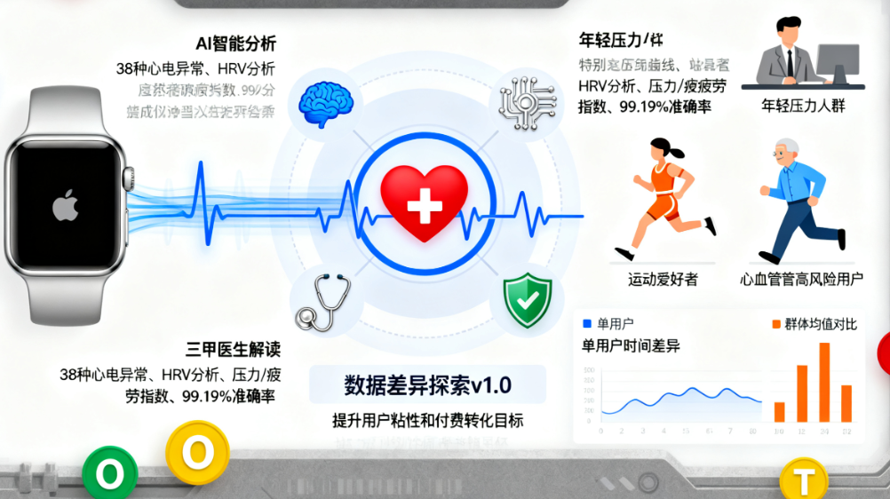

产品心法 (Product Philosophy)
本功能所有设计、开发和运营活动，必须遵循以下三大核心原则：
- 从「焦虑」到「掌控」：我们的首要任务是赋予用户掌控感，而非制造焦虑。避免使用“警报”、“危险”、“异常”等强刺激性词汇。必须清晰传达：身体指标的波动是常态，我们的价值是帮你识别“需要关注的信号”，并提供清晰的下一步指引。
- 从「复杂」到「直观」：我们必须将复杂的统计学概念（如z-score、百分位）翻译成用户一听就懂的“大白话”。结论必须是一句话摘要 + 简短解释。例如，不说“z-score=2.1”，而说“您最近的心率比平时显著活跃，可能需要多加关注。”
- 从「孤立」到「连接」：功能的终点绝不是用户看完报告。必须将洞察与行动紧密连接，无论是连接自我（设置观察目标）、连接亲友（安心分享），还是连接专业服务（一键咨询医生）。

2. 背景与痛点（Problem）
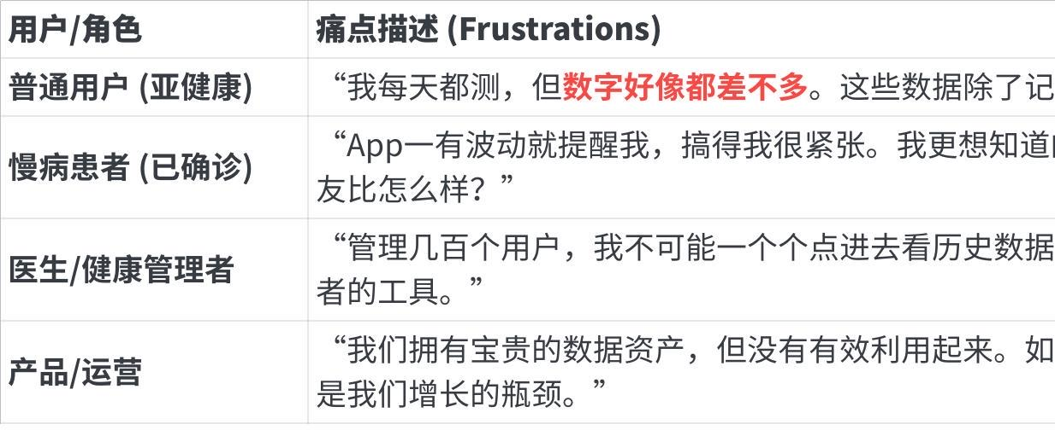
点击图片可查看完整电子表格

3. 目标与成功指标（OKR / KPI）
Objective: 在90天内成功上线MVP，验证“数据差异洞察”对提升用户参与度和商业转化的核心价值。
Key Results (度量周期: 上线后30/60天):
- 用户活跃与粘性 (Engagement & Retention):
- KR1: 功能曝光人群的次日留存率相对对照组提升 ≥ 10%。
- KR2: 从首页Banner/我的健康页到差异报告详情页的点击转化率 (CTR) ≥ 15%。
- KR3: 差异报告的分享率 (成功分享至站外) ≥ 3%。
- 商业转化 (Monetization):
- KR4: 查看报告后，用户发起**“申请医生复核”**的比例相对基线提升 ≥ 10%。
- KR5: 查看报告后7天内，用户付费转化率相对对照组提升 ≥ 1.5%。
- 算法与内容质量 (Quality):
- KR6: 差异预警的人工抽样审核中，被医生判定为“有临床参考价值”的比例 ≥ 85% (即误报率 ≤ 15%)。
Guardrail Metrics (护栏指标，必须监控以防负面影响):
- 用户体验护栏:
- 负面反馈率: 在用户反馈、应用商店评论中，提及“焦虑、恐慌、不准、看不懂”等负面词汇的比例，相比基线无显著上升。
- 客服咨询增长率: 因查看此报告而发起客服咨询的用户量，增幅控制在 5% 以内。
- 医疗安全护栏:
- “假警报”付费率: 监控因收到“显著变化”提醒而付费，但后续医生复核确认为“无碍”的用户比例及投诉情况，避免诱导性消费。

4. 目标用户 & 场景（Personas）
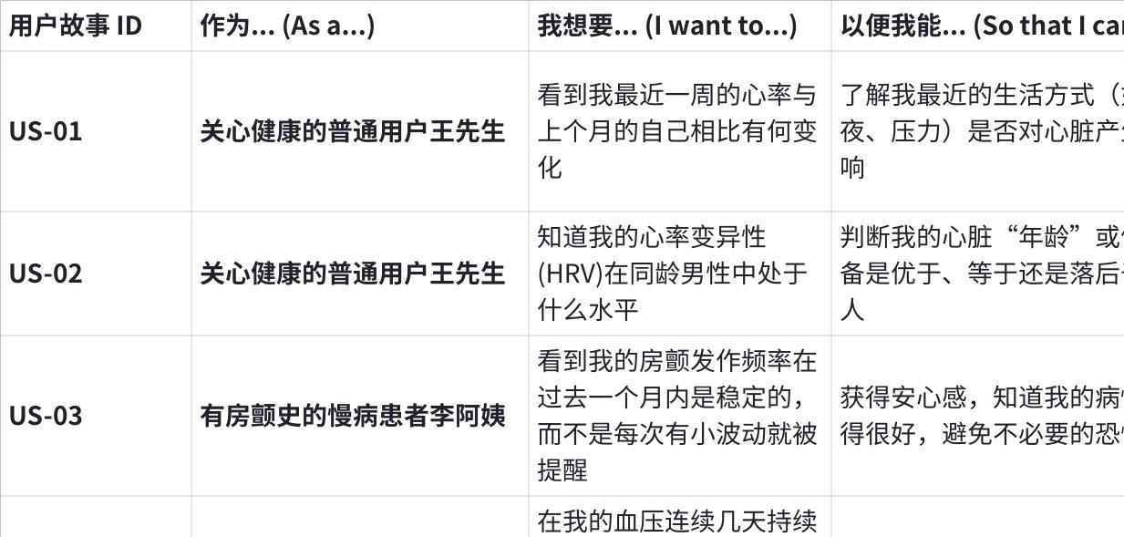
点击图片可查看完整电子表格

5. MVP 范围（What 做 / 不做）

必须包含 (In Scope for v1.0):
- 核心差异分析引擎:
- 单用户时间差异计算 (z-score)。
- 群体均值/分位数计算 (按年龄/性别/核心病史)。
- 用户端产品呈现:
- 差异总览卡片 (在首页/健康页)。
- 差异分析详情报告页 (包含图表、文本结论)。
- 允许用户在图表上做简单的“事件标记” (如: 熬夜, 喝咖啡)。
- 核心交互与闭环:
- 用户自主选择是否加入群体对比的**“隐私授权”**流程。
- 基础的分享功能 (生成图片/长图)。
- “申请医生复核”的入口及流程。
- 通知与预警:
- 基于统计阈值的推送通知 (Push Notification)。
- 数据与分析:
- 覆盖核心路径的埋点。
- 支撑OKR度量的BI数据看板。

明确不做 (Out of Scope for v1.0):
- 高级算法模型: 复杂的因果推断、多因子风险评分、深度学习预测模型。
- 多指标联动分析: 如“血压升高”与“HRV下降”的关联分析 (v1仅单指标分析)。
- 医生/B端管理后台: 批量患者管理、随访任务列表等 (v2规划)。
- 复杂的用户自定义: 如自定义基线周期、自定义预警阈值等。
- 社交互动功能: 如用户之间的排行榜、心得交流区。

6. 功能详述（Feature Specs）

F1: 差异总览卡片 (入口)
- 用户故事: US-01, US-03
- 位置: App首页Banner / “我的健康”页顶部
- UI/UX:
- 采用卡片式设计，视觉上突出1-2个最核心的结论。
- 内容包括：
- 指标名称: 如“静息心率”。
- 核心结论: 采用模板文案，如“近期平稳”、“轻度偏高”、“优于65%同龄人”。
- 趋势箭头: ↑ (上升), ↓ (下降), → (平稳)。
- 行动号召 (CTA): “点击查看详情 >”
- 若有多个指标有显著变化，可左右滑动切换卡片。
- 逻辑规则:
- 优先展示 |z-score| 最高的指标，或最近触发预警的指标。
- 若无显著变化，则展示“近期各项指标均保持平稳”或一个正向鼓励（如“您的心脏活力优于xx%同龄人”）。
- 埋点: diff_overview_card_exposed, diff_overview_card_clicked

F2: 差异详情报告页 (核心)
- 用户故事: US-01, US-02, US-03
- UI/UX: 页面从上到下分为四个区域：
- 标题区: “您的[心率]健康趋势报告”。
- 核心结论区: 一句最重要的话总结，如“您最近7天平均心率比过去30天基线高8%，属于轻度偏高。”
- 图表可视化区:
- 折线图展示指标走向，时间窗口可切换 (7天/30天/90天)。
- 用户自己的数据用彩色实线表示。
- 群体均值用灰色带状区域（置信区间）作为背景。
- 允许用户点击图表上的某一天，添加“事件标签” (从预设标签选择：运动、熬夜、饮酒、服药、不适等)。
- 数据解读与行动建议区:
- 与自己比: 卡片形式展示“您本人历史基线对比”，包括：基线均值, 最近7天均值, 变化百分比, z-score。
- 与他人比: 卡片形式展示“与同龄人对比”，包括：“您在[40-59岁，女性]群体中，位于第35百分位，说明处于人群中下游。”
- 行动建议 (Actionable Advice): 根据结论提供1-2条清晰、可执行的建议。例如：“建议：未来3天继续观察并复测；若持续上升或伴有不适，请咨询医生。”
- 交互:
- 页面右上角有“分享”按钮。
- 页面底部有固定的“申请医生复核”大按钮。
- 埋点: diff_detail_report_view, diff_detail_timespan_switch, diff_detail_event_tag_add, diff_detail_share_click, diff_detail_apply_doctor_click

F3: 群体对比隐私授权
- 用户故事: US-02
- 位置: 首次进入详情报告页时，以模态弹窗(Modal)形式出现。
- UI/UX:
- 标题：“加入群体对比，发现您的健康坐标”。
- 用简单易懂的图文解释：
- 您将获得: “了解您在同龄、同性别朋友中的健康水平。”
- 我们如何保护您的隐私: “您的数据将完全匿名，并与数万人的数据一起计算，任何人都无法看到您的个人信息。”
- 两个清晰的按钮：“同意并加入”（推荐）、“不了，谢谢”。
- 逻辑规则:
- 用户可随时在“设置-隐私”中开启或关闭此选项。
- 若用户不同意，则报告页不展示“与他人比”的模块。
- 埋点: diff_cohort_optin_prompt_view, diff_cohort_optin_confirm, diff_cohort_optin_cancel

F4: 差异预警与通知
- 用户故事: US-04
- 触发逻辑:
- 显著变化: 某项指标的 |z-score| ≥ 2 (阈值可在后台配置)。
- 持续趋势: 连续3天（可配置）指标朝同一方向变化（简单线性回归斜率判断）。
- 冷却机制: 同一指标的预警，3天内不重复发送。
- 通知内容 (Push Notification):
- 标题: 心脏+ 健康提示
- 内容: 遵循“事实+建议”的模板。例如：“提示：我们监测到您最近3天平均心率呈持续上升趋势。建议您今天再次测量，并留意身体状况。” (严格避免诊断性词汇)
- 交互: 点击通知直接跳转到对应的差异详情报告页。
- 埋点: diff_alert_sent, diff_alert_clicked

F5 — 分享与医生入口
- 分享：生成静态图片 + 简短文本（自动模版），可以分享到社交平台或发给医生。支持导出 PDF。
- 医生入口：将报告一键提交到医生复核队列（会生成病例卡片），医生端可查看关键差异摘要（后续集成医生平台）。
- 埋点：share_success / doctor_submit_success。

7. 数据与算法设计（How）
本章节旨在为数据、算法和后端工程师提供清晰的实现指南，确保我们数据驱动的内核既准确又稳健。

7.1 数据输入 (Data Inputs)
- 核心时序数据:
- 心电指标 (ecg_daily_metrics): 必须包含日粒度的 user_id, date, avg_hr_rest (日均静息心率), hrv_sdnn (或其它核心HRV指标), afib_burden_seconds (房颤负荷秒数)。数据要求每日聚合，并排除明显异常值。
- 血压指标 (bp_daily_metrics): 必须包含日粒度的 user_id, date, systolic_avg (日均收缩压), diastolic_avg (日均舒张压)。
- 用户画像数据 (user_profiles):
- user_id, birth_date (用于计算年龄), gender, known_conditions (结构化标签，如 'atrial_fibrillation', 'hypertension')。
- 数据新鲜度: 用于实时报告生成的数据，要求T+1可用。即用户今天可以分析截至昨天的数据。
现有基线：22 万注册用户，日新增 150，日活 2000，每日心电 ~9000 条。v1 先用心电与血压数据。

7.2 基线与窗口定义（默认配置，可调）
- 基线窗口 (Baseline Window): 过去 30 天的有效数据。
- 检测窗口 (Recent Window): 最近 7 天的有效数据。
- 趋势窗口 (Trend Window): 最近 3-5 天的滚动数据，用于趋势检测。
- 可配置性: 所有窗口天数参数必须在后端服务中可配置，无需发布App新版即可调整，以便于后续A/B测试和算法优化。

7.3 统计方法（MVP 建议）
- 平稳化：对原始日序列做 3 日移动平均（可选）。

- 差异度量 (Z-score):
- z = (μ_recent - μ_baseline) / σ_baseline
- 关键处理: 如果基线标准差 σ_baseline 极小 (例如 < 某个业务定义的阈值，如心率的2 bpm)，会导致z-score对微小波动过度敏感。在这种情况下，需采用一个修正后的标准差 σ'_baseline = max(σ_baseline, σ_min_threshold)，以增加算法的鲁棒性。
- 趋势检测 (Trend Detection):
- 采用简单线性回归对“趋势窗口”内的数据点进行拟合。
- 触发条件：回归线的斜率 (slope) 显著不为零 (例如 p-value < 0.05) 且 连续N天（如3天）均为正或均为负。
- 分位比较 (Percentile Comparison):
- 预计算: 后端必须有一个每日批处理任务 (Batch Job)，按所有已定义的群体分层（如 [40-59, Male, has_hypertension])，预先计算好各指标的均值、标准差和分位数分布（如 P10, P25, P50, P75, P90）。
- 存储: 将这些聚合的群体统计数据存入一个专门的分析结果表，供API实时查询，确保详情页加载速度。

7.4 置信与阈值（可配置）
- 初始阈值：|z|≥2（显著），1.5–2（可疑）
- 报警灵敏度与误报权衡将在 A/B 测试中优化。

7.5 异常值与数据质量处理
- 若日样本量 < 3 次，标注“数据不足”并不触发预警。
- 若设备标识频繁变化或数据间隔异常（如一天一条，30 天仅 3 条），提示“观测频率低，结果可靠度下降”。

7.6 冷启动与数据稀疏性策略 (Cold Start & Sparsity Handling)
这是确保新用户和低频用户体验的关键，必须精细化处理。
- 状态一: 冷启动期 (有效测量天数 < 7天)
- UI/UX: 差异报告入口将展示一个特定的“数据收集中”状态卡片。
- 文案: "再坚持测量 {7-N} 天，即可解锁您的个人健康趋势报告！"
- 逻辑: 不进行任何个人时间差异计算。如果用户已授权，可仅展示其单次数据与群体均值的对比。
- 状态二: 数据稀疏期 (有效测量天数 ≥ 7天 且 < 30天)
- UI/UX: 所有图表和结论旁边，展示一个信息图标(i)，悬停或点击后提示：“当前结论基于有限数据得出，会随着数据积累变得更加精准。”
- API响应: flag 字段中应包含状态，如 suspicious_preliminary。
- 文本结论: 所有自动生成的文本结论，必须前置或后置 “(初步结论)” 或 “(基于当前数据)” 等限定词。

8. 医疗与法律合规 (P0 Risk Mitigation)
此为发布前置的门禁要求 (Gatekeeping Requirement)，任何环节的疏漏都可能导致项目被叫停。

8.1 风险定性
核心风险是本App的功能被监管机构定义为软件即医疗器械 (SaMD)，而我们未取得相应资质，将导致应用下架、罚款等严重后果。

8.2 强制缓解措施 (Mandatory Actions)
- 法律审查签字 (Legal Sign-off):
- 责任人: PM、法务。
- 要求: 所有用户可见的文本（UI界面、推送、分享文案、免责声明）必须形成最终版本，并获得法务部门书面形式的审核与同意后，方可进入开发。
- 应用内免责协议 (In-App Disclaimer):
- 触发时机: 用户首次点击进入“数据差异探索”功能的任何页面。
- 交互: 强制性、不可跳过的模态弹窗。用户必须**手动勾选“我已阅读并同意”**后，“开始使用”按钮才可点击。
- 核心内容: 必须明确声明“本功能提供的数据和分析仅为健康参考，不能替代执业医师的专业诊断和治疗建议。如有任何不适，请立即就医。”
- 词汇治理与执行 (Vocabulary Governance):
- 责任人: PM、设计、QA。
- 要求: 建立并维护一个项目共享的“禁用/慎用词汇表”（见附录）。QA团队的测试用例中必须包含**“文案合规性检查”**，逐字核对界面是否存在禁用词。
- 数据匿名化 (Data De-identification):
- 责任人: 数据工程、后端。
- 要求: 用于群体对比分析的数据管道，其输入源必须是经过完全去标识化处理的数据集。任何个人身份信息（姓名、手机号、设备ID等）不得出现在计算过程中。

9. 埋点与数据看板（Analytics）
数据是本功能迭代的血液，必须从第一天就建立完善的度量体系。

必装埋点（优先 6 个）：
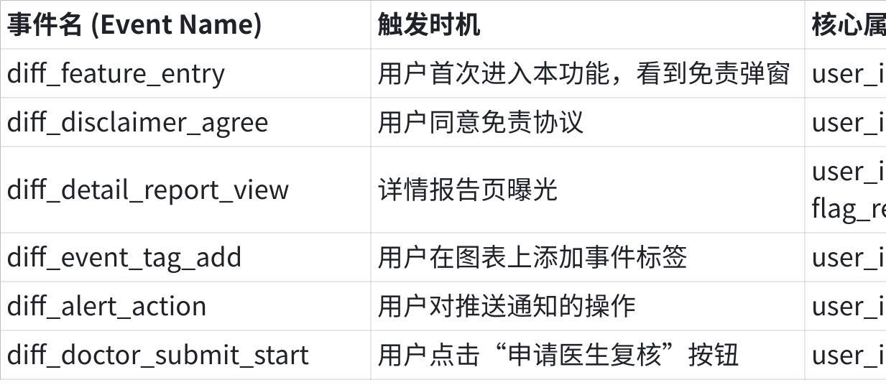
点击图片可查看完整电子表格

看板视图（BI）：
BI看板需至少包含以下四个主题视图：
- 核心转化漏斗看板:
- 漏斗路径: 首页卡片曝光 → 卡片点击 → 详情页浏览 → (分享点击 OR 医生申请点击) → 付费转化
- 指标: 各步骤的转化率、流失率，并支持按用户分层（新/老、年龄段）下钻。
- 功能健康度看板:
- 核心指标: 使用本功能的DAU/MAU、功能渗透率、人均每日查看报告次数、事件标签功能使用率、分享成功率。
- 图表: DAU趋势图、新老用户占比饼图。
- 算法质量监控看板:
- 指标:每日总预警数、人均预警数、预警点击率(CTR)、不同flag_result的分布情况。
- 需人工标注: 预警误报率（通过医生抽样或用户反馈进行标记）。这是算法迭代的关键输入。
- 护栏指标与用户反馈看板:
- 指标: 每日客服咨询量中与“差异报告”相关的工单数、应用商店及反馈渠道的负面关键词词云（焦虑、不准等）。
- 对比: 与全站基线对比，监控是否有异常波动。

10. 技术 & API 设计（Contract）

9.1 后端服务（建议）
- 服务名：diff-service（REST / gRPC）
- 两条核心能力：/report/generate（实时生成报告） & /report/batch（按计划批处理）

9.2 API 示例（简化）
请求（POST /api/v1/diff/report/generate）
{
"user_id": 12345,
"metrics": ["avg_hr", "hrv", "sbp"],
"baseline_days": 30,
"recent_days": 7,
"cohort": {"age_range":"40-59","sex":"F","has_history":true}
}
响应
{
"user_id": 12345,
"generated_at": "2025-09-22T08:00:00Z",
"reports": [
{
"metric":"avg_hr",
"baseline_mean":72,
"baseline_std":4.5,
"recent_mean":78,
"z_score":1.33,
"flag":"suspicious",
"text_summary":"最近7天平均心率比过去30天高8%，属于可疑升高，建议..."
}
],
"cohort_percentile": 35
}

9.3 存储与计算
- 使用现有数据湖 / timeseries table（如 ecg_daily_metrics）做日粒度聚合。
- 实时请求从 cache（最近 30 天数据）读取，批量任务做每天夜间更新聚合供 BI 使用。
- 批次生成的报告写入 user_diff_reports 表（便于历史回溯与审计）。

11. 数据库示例（简化 schema）
- ecg_daily_metrics (user_id, date, avg_hr, hrv, af_label, device_id, created_at)
- bp_daily_metrics (user_id, date, systolic, diastolic, device_id)
- user_diff_reports (report_id, user_id, metric, baseline_mean, baseline_std, recent_mean, z_score, flag, generated_at, report_json)

12. UI / 交互流程（Screen Flow）
- 入口：首页 Banner / 心电详情页 “查看我的差异报告” → 点击。
- 差异总览：提示是否加入群体对比（opt-in），展示总体健康卡。
- 详情页：上部图表（本人曲线 + 群体均值带），中部文本结论与操作按钮（复测/预约/分享），底部历史报告列表。
- 操作：点“申请医生复核” → 填写简短问题 → 提交（生成病例卡片）。
（为设计同学同时提供文案示例，见附录）

13. QA 与验收标准（Acceptance Criteria）
功能验收：
- 差异详情页能在 99% 的请求中 ≤ 1.5s 返回（缓存或预计算）。
- 报告生成逻辑对 1000 个样本批测，统计计算结果与样本手工计算一致率 ≥ 99%。
- banner 点击到详细页的路径可追踪埋点且数据能上链到 BI。
性能/可靠性：
- 夜间批处理（全量）能在 2 小时内完成（示例阈值，视数据量调整）。
- 系统在用户量峰值时仍能维持 P95 响应 < 2s。
业务验收（示例）：
- 首批 A/B 测试组中（10k 用户）差异报告暴露后 14 天内次日留存较对照组提升 ≥ 8%。
- 人工抽样 200 个预警条目中，医生认为合理/可行动占比 ≥ 80%。

14. 资源与角色（建议）
- 产品（PM）1（负责人）
- 前端 1（APP） + 设计 1（视觉/交互）
- 后端 1（服务与 API） + 数据工程 1（聚合 pipeline）
- ML/统计工程 1（算法实现与阈值验证）
- QA 1（自动化/功能测试）
- 医学顾问 1（兼职，抽样判定）
- BD/运营 1（推广与 Banner）

15. 风险 & 缓解措施
- 误报/漏报导致用户焦虑 → 缓解：保守阈值、文本友好（非诊断语言）、医生复核入口、人工抽检反馈回路。
- 数据稀疏影响结果信度 → 缓解：数据质量提示、最低样本数阈值、不足时不触发预警。
- 隐私/合规风险（群体对比） → 缓解：默认不加入群体对比；对比数据仅汇总且匿名，收集明确同意。
- 性能瓶颈（实时计算） → 缓解：夜间批量预计算 + 热用户缓存 + 限流策略。

16. 典型文案（供设计/运营使用）
- Banner 标题：今天的心电与过去 30 天比，有变化吗？点击查看你的差异报告。
- 差异卡片短句：近期心率“轻度偏高”／“与同龄人相比偏低”，建议：观察 / 复测 / 预约医生。
- 预警通知模板：系统检测到您近 3 天平均心率显著上升（+12%）；如有不适，请尽快复测或预约医生。

17. 附录：示例 SQL（计算基线 & z-score，示例用于数据工程参考）
-- 假设 ecg_daily_metrics(user_id, date, avg_hr)
WITH base AS (
SELECT user_id,
AVG(avg_hr) FILTER (WHERE date >= current_date - interval '30 days') AS baseline_mean,
STDDEV_SAMP(avg_hr) FILTER (WHERE date >= current_date - interval '30 days') AS baseline_std
FROM ecg_daily_metrics
WHERE user_id = 12345
GROUP BY user_id
),
recent AS (
SELECT AVG(avg_hr) AS recent_mean
FROM ecg_daily_metrics
WHERE user_id = 12345
AND date >= current_date - interval '7 days'
)
SELECT b.user_id,
b.baseline_mean,
b.baseline_std,
r.recent_mean,
CASE WHEN b.baseline_std IS NULL OR b.baseline_std = 0 THEN NULL
ELSE (r.recent_mean - b.baseline_mean) / b.baseline_std END AS z_score
FROM base b CROSS JOIN recent r;
备注：生产环节需处理空值、样本数不足（基线至少 7 天）和极端数值。

18. 下一步（本周马上要做的 5 件事）
- 成立跨职能小组并确认负责人与周会节奏。
- 数据工程完成 ecg_daily_metrics 的日聚合并跑通示例 SQL。
- 设计高保真差异详情页（含分享图样式）。
- 后端搭建 /report/generate 的最小实现并联调。
- 埋点清单上线（前端埋点 + BI 仪表板初版）。

19. 上线计划与里程碑 (Rollout Plan & Milestones)
采用敏捷开发和分阶段发布的策略，确保风险可控，快速验证。
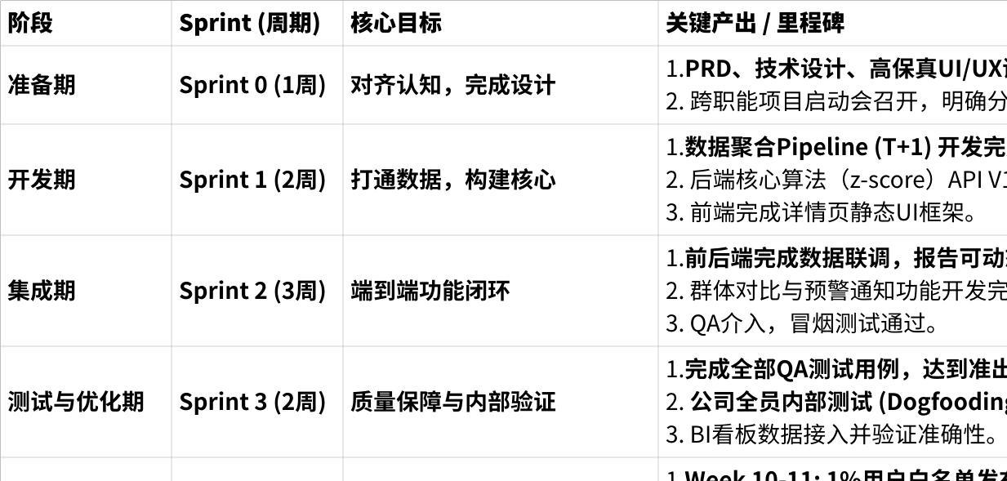
点击图片可查看完整电子表格

B. 禁用词汇表示例 (Forbidden Vocabulary - Partial List)
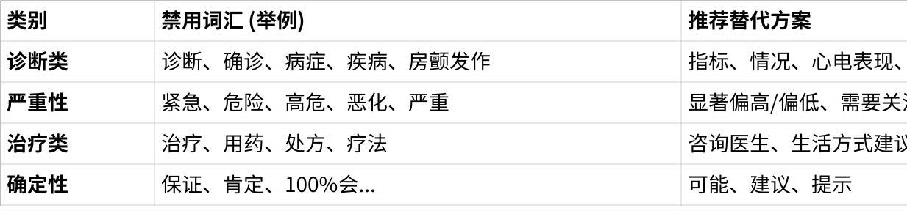
点击图片可查看完整电子表格

结语
v1.0 的“数据差异探索”要实现的是「可解释、可行动、易传播」——以最小可行的统计方法提供可信的个体内变化与人群对比，并且把“看懂结果后要做什么”做清楚（复测/复核/付费服务）。完成本 MVP 后，接下来的 3–6 个月可把差异信号纳入更复杂的风控/风险评分与 B2B 医疗场景（医生平台、保险合作）中。



